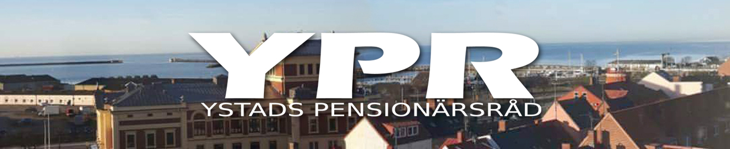

Protokoll #5 fört vid STYRELSEMÖTE med YPR 2022-10-19 kl. 10.00 i Lancasterskolan, Ystad.

Närvarande: Anki Sædén, Kurt-Åke Lindhe, Grietje Thomsen, Åsa Ehrlin, Ulla-Britt Persson och Gunnar Andersson.
Frånvarande: Ing-Britt Henningsson med anmält förhinder.

1. Anki hälsade alla välkomna och förklarade mötet öppnat.
2. Föregående mötesprotokoll godkändes och lades till handlingarna

3. Den föreslagna dagordningen godkändes med tillägg till punkt 14 Övriga frågor.

4. Studiebesöket i hamnen: Ett uppskattat besök av dem som deltog. Bra information om hamnen och dess ekonomi och kul att se vad som döljer sig bakom ”staketen”. Till våren ska vi eventuellt via annonsering i dagspressen bjuda in pensionärer i kommunen till ett besök, eftersom det inte är så lätt att få komma dit om man inte tillhör någon förening.

5. Frågor att diskutera vid rådsmötet den 2 november:
Efter en lång diskussion i denna punkt enades styrelsen om att följande frågor ska diskuteras i arbetsgrupper på rådsmötet:

1. Sjukvården gruppledare: Anki Saedén
2. Buss-tåg-seniorkort gruppledare: Åsa Ehrlin
3. Äldreombudsman gruppledare: Kurt-Åke Lindhe
4. Hemtjänsten gruppledare: Ulla-Britt Persson och Grietje Thomsen
5. Seniorernas Hus gruppledare: Gunnar Andersson och Ing-Britt Henningsson

Utöver dessa frågor är det också viktigt att vi bevakar vad som händer med följande aktuella frågor som lyfts fram i besparingsprogrammet:
- Maten – varm eller kall
- Räfsan – förhindra nedläggning – skapa någon kommunal verksamhet
- Försäljning av fastigheter
- Seniorernas Hus – vad händer med ”Göken”

6. Stadgarna:
Gullbritt Adolfsson har accepterat att jobba fram de ändringar som krävs men bett om anstånd till efter valet. Ni är valet över och det är hög tid att börja arbeta fram de ändringar som ska göras enligt den bifallna motionen från årsmötet. Information om detta ska göras på rådsmötet den 2 november. Kurt-Åke kontaktar Gullbritt. I gruppen ingår också Anki och Åsa (som sekreterare).

7. Ärendekalendern:
Kurt-Åke redovisade ärendekalendern och sedan förra mötet har tillkommit följande punkter:
Friskvård för äldre – Senior Sport School – fortsätter att bearbeta Ystad Kommun
Äldrevårdscentral – bearbetas vidare
YPR – KPR – arbeta vidare med detta

8. Fullmäktigeprotokoll
Alla rådsledamöter ska uppmanas att läsa protokollen från fullmäktigemötena för att hålla sig uppdaterad med vad som händer i kommunen.

9. Sjukvården - Diskuterades under punkt 5

10. Buss-tåg-seniorkort - Diskuterades under punkt 5

11. Äldreombudsman – Diskuterades under punkt 5

12. Seniorernas hus – Diskuterades under punkt 5

13. Kurt-Åke framförde att YPR bör nominera någon ledamot till CPR (Centrala pensionärsrådet). Åsa svarade att det är enbart pensionärsorganisationerna som kan nominera någon till CPR, men Kurt-Åke stod på sig och sa att även privatpersoner kan nomineras.

(Åsa tog efter mötet reda på hur det ligger till med detta och fick till svar att det endast är SPF, PRO och SKPF som kan nominera någon till CPR).

14. Övriga frågor:
Åsa ville framföra följande frågor att tas upp vid mötet med Samhällsbyggnadsnämnden den 25/10:
- Ombyggnaden av Missunnavägen – avsmalnande vid bron
- Rykte om att busslinje nr 6 ska läggas ner med motiveringen att det är bara äldre som åker
- Behovet av söndagstrafik
- Behovet av kvällstrafik
- Behovet av bättre synkning av linje 6 vid byte vid stationen från övriga busslinjer

15. Nästa möte blir den 23 november kl. 10.00 i Lancasterskolan.

16. Därefter avslutades mötet.

Vid protokollet:

Åsa Ehrlin
Justeras: Anki Sædén

